**锡林郭勒交通投资有限责任公司拟对内蒙古交通集团蒙通养护有限责任公司锡林郭勒分公司转子公司进行股权投资项目**

**报**

**价**

**文**

**件**

**报价单位： （盖单位章）**

**时间： 年 月 日**

**目 录**

一、报价单

二、供应商三证合一营业执照

三、企业资质证书（如有）

四、法人身份证明

五、项目联系人授权委托书

六、项目人员信息

七、类似项目业绩

八、信用中国网站截图

九、公司简介

十、履约能力相关证明材料

一、报价单

锡林郭勒交通投资有限责任公司：

（报价单位） 公司，就“锡林郭勒交通投资有限责任公司拟对内蒙古交通集团蒙通养护有限责任公司锡林郭勒分公司转子公司进行股权投资”项目，报价如下：

填报单位（盖章）：

|  |  |  |  |
| --- | --- | --- | --- |
| 报价内容 | | | |
| 项目名称 | 锡林郭勒交通投资有限责任公司拟对内蒙古交通集团蒙通养护有限责任公司锡林郭勒分公司转子公司进行股权投资项目 | | |
| 项目控制价  （元） | 110,000.00 | | |
| 供应商报价金  （元） | 大写金额： | 供应商申报完成天数 | 天 |
| 小写金额： 元 |

报价单位负责人签字：

日期： 年 月 日

二、营业执照

（原件扫描件）

三、企业资质证书

（如有，原件扫描件）

四、法人身份证明

单位名称：

单位性质：

地址：

成立时间： 年 月 日

经营期限：

姓名： 性别： 年龄： 职务：

系 （单位名称）的法定代表人。

特此证明。

身份证正面

身份证反面

单位名称： （盖单位章）

年 月 日

五、授权委托书

本授权委托书声明：我 （姓名），系 （单位名称）的法定代表人，现授权委托本单位 （姓名）为我单位合法代理人，前来参加锡林郭勒交通投资有限责任公司拟对内蒙古交通集团蒙通养护有限责任公司锡林郭勒分公司转子公司进行股权投资项目相关事宜，代理人以我单位的名义办理，我均予以承认。

代理人无权转让委托权，特此委托。

法人身份证反面

法人身份证正面

加盖单位公章

代理人身份证反面

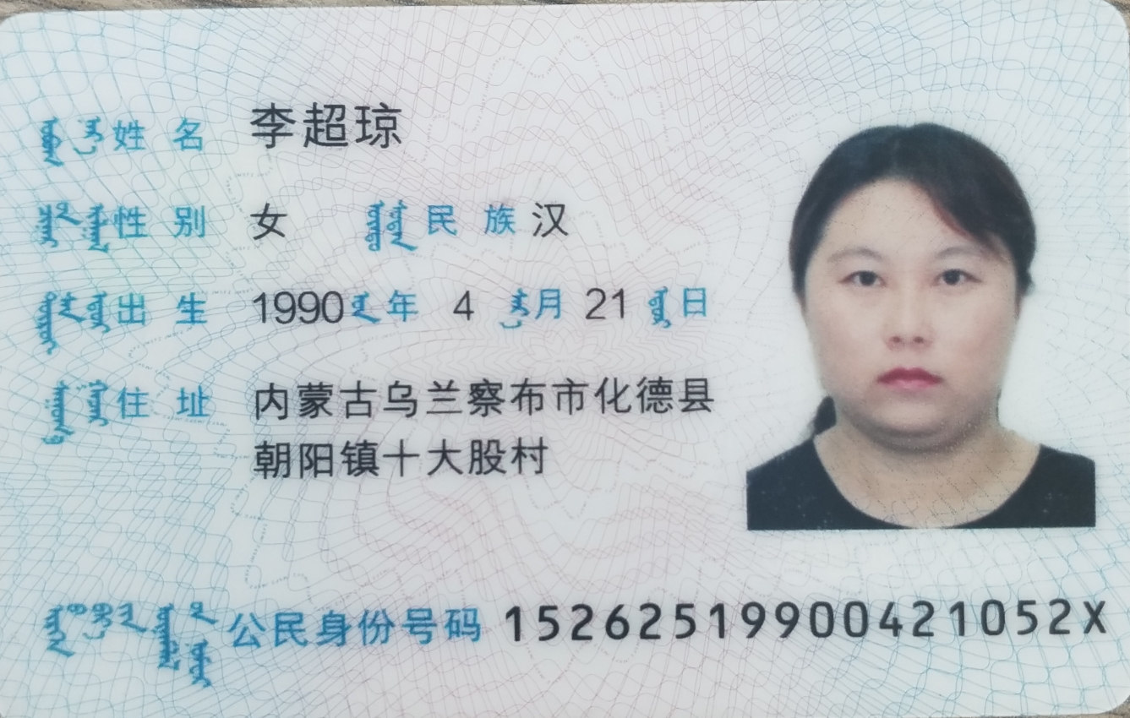

代理人身份证正面

法定代表人（签字）： 代 理 人（签字）：

日期： 年 月 日

六、项目人员信息

（一）项目人员信息表

|  |  |  |  |  |
| --- | --- | --- | --- | --- |
| 序号 | 姓名 | 身份证号码 | 联系电话 | 备注 |
|  |  |  |  |  |
|  |  |  |  |  |
|  |  |  |  |  |
|  |  |  |  |  |
|  |  |  |  |  |
|  |  |  |  |  |
|  |  |  |  |  |
|  |  |  |  |  |

**注：**后附项目负责人及其他工作人员身份证原件扫描件。

七、类似项目业绩

（中标通知书或合同）

八、信用中国网站截图

企业信誉：未被人民法院列为失信被执行人，提供信用中国（www.creditchina.gov.cn）截图，以网站查询结果为准；

|  |
| --- |
| 插入扫描件（以下为查询步骤示例） |

九、公司简介

十、履约能力相关证明材料